1. **Создать пользователя jhon с паролем «qwerty»**

**CREATE** **USER** jhon IDENTIFIED **WITH** plaintext_password **BY** 'qwerty';

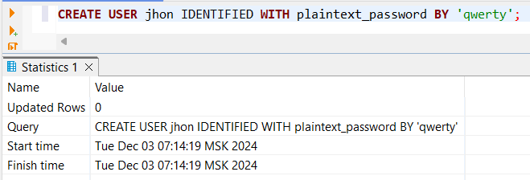

1. **Создать роль devs**

**CREATE ROLE devs;**

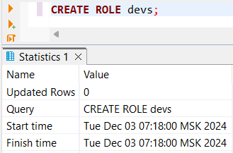

1. **Выдать роли devs права на SELECT на любую таблицу**

**GRANT** **SELECT** **ON** default.trips **TO** devs;

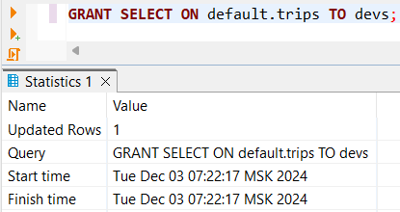

1. **Выдать роль devs пользователю jhon**

**GRANT devs TO jhon;**

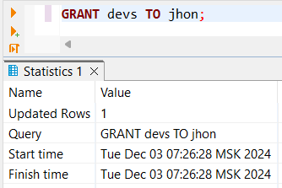

1. **Предоставить результаты SELECT из system-таблиц соответствующих созданным сущностям**

**SELECT** * **FROM** system.users **WHERE** name = 'jhon';

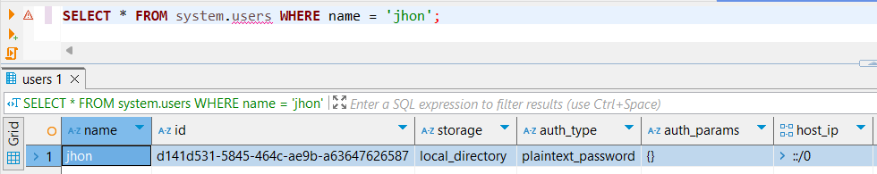

**SELECT** * **FROM** system.roles **WHERE** name = 'devs';

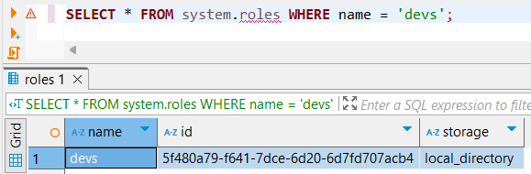

**SELECT** * **FROM** system.grants **WHERE** role_name = 'devs';

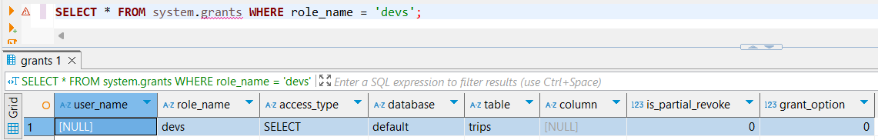

**SELECT** * **FROM** system.role_grants **WHERE** user_name = 'jhon';

